**Hội nghị giao ban công tác thi hành án dân sự 04 tháng đầu năm 2025**

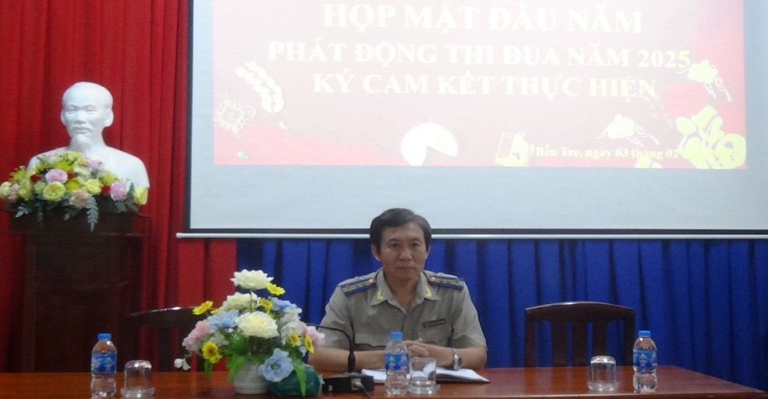

Ngày 03 tháng 02 năm 2025, Cục Thi hành án dân sự tỉnh tổ chức hội nghị giao ban công tác 04 tháng đầu năm 2025. Ông Nguyễn Văn Nghiệp, Cục trưởng dự chủ trì hội nghị. Tham dự hội nghị có lãnh đạo Cục, Phòng chuyên môn, lãnh đạo Chi cục, toàn thể Chấp hành viên tại cơ quan Thi hành án dân sự trong tỉnh.

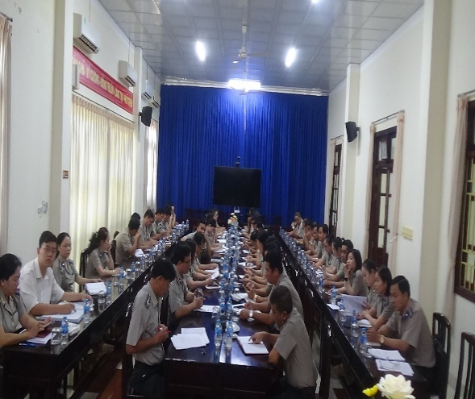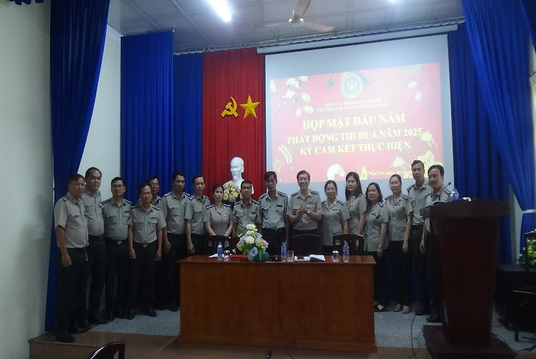

Tại Hội nghị, lãnh đạo Cục Thi hành án dân sự tỉnh đánh giá kết quả công tác thi hành án dân sự, theo dõi thi hành án hành chính 04 tháng đầu năm; tình hình trong các ngày nghỉ Tết Nguyên đán Ất Tỵ; triển khai thực hiện quy định mới về bán đấu giá tài sản; tổ chức phát động và ký kết thi đua thực hiện chức trách nhiệm vụ năm 2025.

Phát biểu khai việc đầu năm Ất Tỵ, ông Nguyễn Văn Nghiệp, Cục trưởng gửi lời chúc Tết, thăm hỏi đến đại biểu dự hội nghị và đề nghị các đơn vị, Chấp hành viên bước sang năm mới phải thi đua hơn nữa, quyết tâm hơn nữa, phấn đấu hoàn thành xuất sắc chỉ tiêu nhiệm vụ do Bộ Tư pháp, Tổng cục Thi hành án dân sự giao./.

**Phạm Tấn Khánh-Cục Thi hành án dân sự tỉnh**